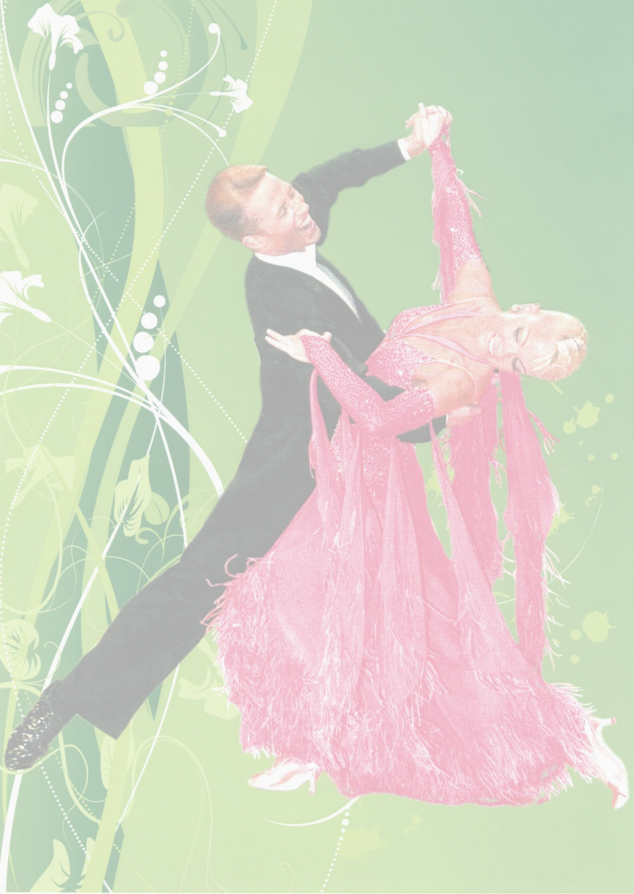
ЧЕЛЯБИНСКАЯ ОБЛАСТНАЯ ФИЗКУЛЬТУРНО-СПОРТИВНАЯ ОБЩЕСТВЕННАЯ ОРГАНИЗАЦИЯ

ФЕДЕРАЦИЯ ТАНЦЕВАЛЬНОГО СПОРТА

ФЕДЕРАЦИЯ ТАНЦЕВАЛЬНОГО СПОРТА ЗЛАТОУСТА
Почтовый адрес:  456208 г. Златоуст  ул. Проспект Мира 1. |  | Телефон/Fax(3513) 666535  E-mail: Velenadance@rambler.ru

ТАНЦЕВАЛЬНО-СПОРТИВНЫЙ КЛУБ «ВЕЛЕНА»

ПРЕДСТАВЛЯЕТ РОССИЙСКИЕ СОРЕВНОВАНИЯ ПО ТАНЦЕВАЛЬНОМУ СПОРТУ

ОТРЫТЫЙ КУБОК ГЛАВЫ ЗЛАТОУСТОВСКОГО ГОРОДСКОГО ОКРУГА

«ТАНЦЕВАЛЬНАЯ ВЕСНА-2012»

Посвященного 20-летию Танцевально-спортивного клуба «ВЕЛЕНА»
Дата проведения | 8 апреля 2012 года
Место проведения | г. Златоуст ДК «МЕТАЛЛУРГ» ул. Карла Маркса 26
Организатор | МУ УФКСиТ ЗГО, ФТСЗ ТСК «ВЕЛЕНА»
Условия участия пар | Проезд, проживание, питание за счет командирующих организаций
Награждение победителей | Кубки призерам, грамоты, медали.
Судьи | Судьи по согласованию с президиумом ЧОФСОО ФТС
Регистрация | По классификационным книжкам, паспортам или св. о рождении. Начало регистрации: за 1,5 часа, окончание за 30 минут до начала турнира данной возрастной группы.
Входные билеты | Стоимость билетов на весь день: взрослый 300 р., дети – 50 р. Столик на вечер – 400 р.
Подсчет результатов | Skating System 5.5
Допуск тренеров | Вход тренеров, предоставивших пары на турнир, по аккредитации.
Площадка | 13х17, паркет.
ПРОГРАММА
Спортивно-массовые мероприятия
Категория | Возраст | Программа | Время
Соло Дети -1 | 2003-2004 г.р. | 2 танца (W, Ch) | 11.00
Соло Дети-2 | 2001-2002 г.р. | 4 танца (W, Q, S, Ch) | 11.00
Соло Юниоры-1 | 1999-2000 г.р. | 4 танца (W, Q, S, Ch) | 11.00
Дети | 2005 г.р. и мл. | 2 танца (W, Ch) | 11.00
Дети | 2005 г.р. и мл. | 4 танца (W, Q, S, Ch) | 11.00
Дети-1 | 2003-2004 г.р. | 2 танца (W, Ch) | 11.00
Дети-1 | 2003-2004 г.р. | 4 танца (W, Q, S, Ch) | 11.00
Дети-2 | 2001-2002 г.р. | 2 танца (W, Ch) | 11.00
Дети-2 | 2001-2002 г.р. | 4 танца (W, Q, S, Ch) | 11.00
Спорт высших достижений
Дети-1 Е | 2003-2004 г.р. | Сокращенное двоеборье | 14.00
Дети-2 Е | 2001-2002 г.р. | Сокращенное двоеборье | 14.00
Юниоры-1 Е | 1999-2000 г.р. | Сокращенное двоеборье | 14.00
Юниоры-2 Е | 1997-1998 г.р. | Сокращенное двоеборье | 14.00
Молодежь Д | 1994-1996 г.р. | Европейская программа 4 т. | 14.00
Молодежь Д | 1994-1996 г.р. | Латиноамериканская программа 4 т. | 14.00
Сеньоры Е | 1977 г.р. и ст. | Европейская программа 3 т. | 14.00
Сеньоры Е | 1977 г.р. и ст. | Латиноамериканская программа 3 т. | 14.00
Дети-1+2 |  | Кубок «Самбы» | 14.00
Юниоры-1+2 |  | Кубок «Джайва» | 14.00
Спорт высших достижений
Дети-2 Д | 2001-2002 г.р. | Европейская программа 4 т. | 17.00
Дети-2 Д | 2001-2002 г.р. | Латиноамериканская программа 4 т. | 17.00
Дети-2 ОК | 2001-2002 г.р. | Сокращенное двоеборье | 17.00
Юниоры-1 Д | 1999-2000 г.р. | Латиноамериканская программа 4 т. | 17.00
Юниоры-1 Д | 1999-2000 г.р. | Европейская программа 4 т. | 17.00
Юниоры-1 С | 1999-2000 г.р. | Латиноамериканская программа 5 т. | 17.00
Юниоры-1 С | 1999-2000 г.р. | Европейская программа 5 т. | 17.00
Юниоры-1 ОК | 1999-2000 г.р. | Двоеборье | 17.00
Юниоры-2 Д | 1997-1998 г.р. | Европейская программа 4 т. | 17.00
Юниоры-2 Д | 1997-1998 г.р. | Латиноамериканская программа 4 т. | 17.00
Юниоры-2 ОК | 1997-1998 г.р. | Двоеборье | 17.00
Молодежь С | 1994-1996 г.р. | Европейская программа 5 т. | 17.00
Молодежь С | 1994-1996 г.р. | Латиноамериканская программа 5 т. | 17.00
Сеньоры Д | 1977 г.р. и ст. | Европейская программа 4 т. | 17.00
Сеньоры Д | 1977 г.р. и ст. | Латиноамериканская программа 4 т. | 17.00

Президент ЧОФСОО ФТС Г.Г. Хайсаров
Президент ФТСЗ В.В. Чурсин

